بسمه تعالی

**راهنمای ایمنی**

**عبور خط لوله از رودخانه و جاده ها**

|  |  |  |  |  |
| --- | --- | --- | --- | --- |
|  | **تهيه كننده** | **تائيد كننده** | **تصويب كننده** | مهر کنترل مستندات |
| نام و نام خانوادگي | **دکتر موسی جباری مهندس محمد مسیبی** |  |  |
| سمت سازماني | **دانشکده HSE دانشگاه علوم پزشکی شهید بهشتی** |  |  |
| تاریخ و امضاء |  |  |  |

فهرست مطالب

عنوان صفحه

مقدمه 3

تعاریف و اصطلاحات 4

1. شرح مطالب راهنما 6

1-1. کلیات 6

1-2. عبور خط لوله از تقاطع با جاده، بزرگراه و یا سایر مسیرهای تردد افراد و ماشین آلات 9

1-3. عبور خط لوله از تقاطع با رودخانه و یا سایر مسیرهای عبور آب 15

مراجع 23

پیوست 23

# مقدمه

در طی اجرای پروژه های خط لوله امکان رسیدن به موانع مختلفی از جمله خیابان ها، جاده ها، بزرگراه ها، راه آهن، رودخانه، زمین باتلاقی و ... اجتناب ناپذیر بوده و لازم است در چنین مواردی با بکارگیری مناسب ترین و ایمن ترین روش انجام کار و لحاظ نمودن تدابیر ایمنی لازم از بروز حوادث انسانی و یا خسارات مالی پیشگیری نمود. در شکل های 1 و 2 به ترتیب تقاطع خط لوله با جاده و رودخانه نشان داده شده است.

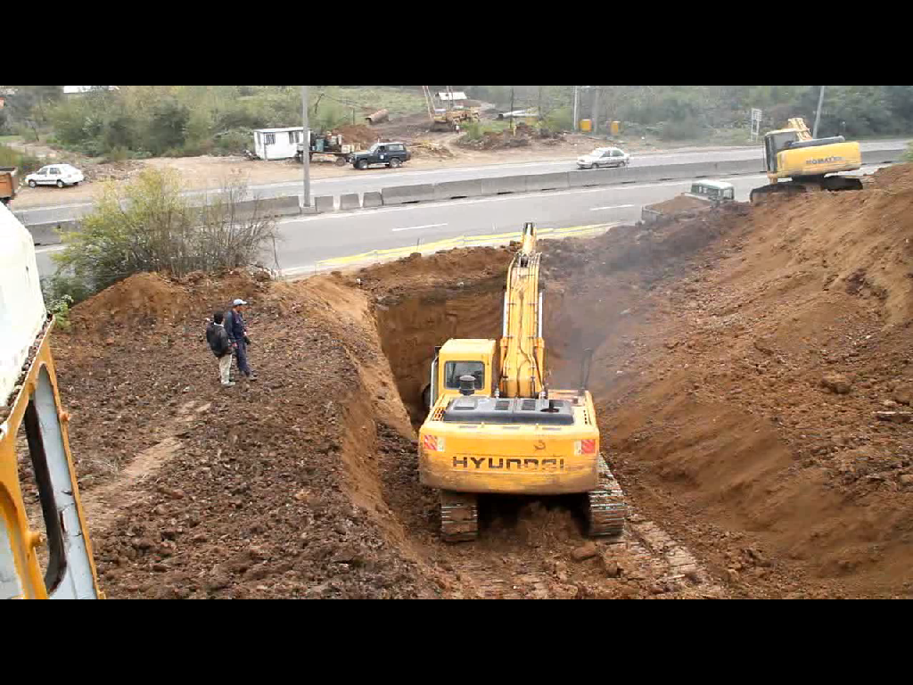

**شکل1. تقاطع خط لوله با جاده**

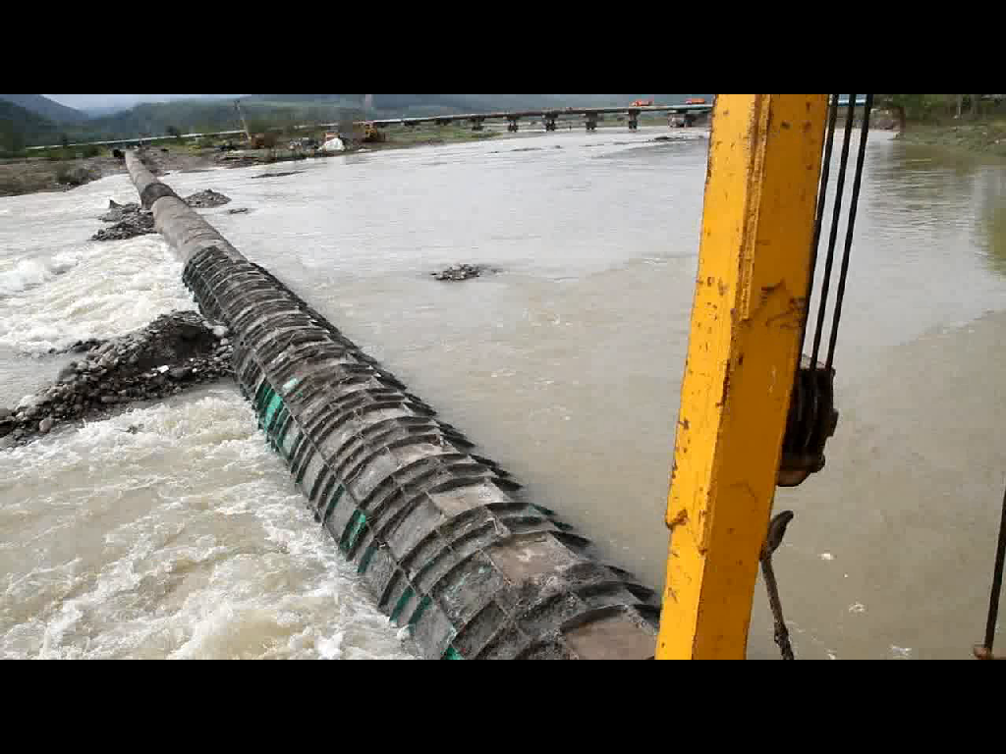

**شکل2. عبور خط لوله در تقاطع با رودخانه**

در این راهنما نکات ایمنی کاربردی جهت بکارگیری در چنین مواردی مطرح خواهد شد تا با بکارگیری آنها از بروز حوادث انسانی و یا خسارات مالی پیشگیری و پروژه به بهترین نحو ممکن اجرا گردد.

# تعاریف و اصطلاحات

**کارفرما:** منظور شركت مهندسي و توسعه گاز ايران مي باشد.

**پيمانكار:** شرکتی که طی قراردادی با شرکت مهندسی و توسعه گاز ایران مسئولیت انجام کل یا قسمتی از پروژه ای تقبل نموده است.

**نماینده کارفرما:** فرد یا افرادی که از طرف کارفرما رسماً به پیمانکار معرفی شده و طبق نظر کارفرما جهت تخصص در نظر گرفته شده واجد صلاحیت می باشد.

**لوله حامل:** لوله حامل، لوله ای فولادی می باشد که جهت انتقال گاز یا مایع بکار می رود.

**غلاف**[1]: لوله ای(مجرایی) است که لوله حامل از درون آن عبور داده می شود.

**لوله غلاف شده:** لوله حاملی که جهت عبور از زیر بزرگراه یا راه آهن از درون غلاف عبور نماید را لوله غلاف شده می نامند.

**لوله حامل فاقد غلاف:** لوله حاملی که بدون غلاف از زیر بزرگراه یا راه آهن عبور می نماید.

**غلاف انعطاف پذیر:** غلافی است که می تواند بدون اینکه دچار شکستگی در دیواره اش شود، تحت تغییر شکل دایم قرار گیرد. به عنوان مثال لوله های فولادی.

**بزرگراه:** هر جاده یا محل عبوری است که بطور مکرر به عنوان یک مسیر اصلی برای رفت و آمد خودروها استفاده می شود.

**ایزولاتور**[2]: عایق های الکتریکی که جهت پیشگیری از تماس لوله حامل با غلاف استفاده شده و با ایجاد یک محوطه دایره ای شکل مانع از ارتباط مستقیم الکتریکی بین لوله حامل و غلاف می شود.

**حفاری:** به هرگونه برش، حفره، گود شدگي و يا كانال كه بر روي زمين و با جابجايي خاك توسط ابزار دستي و يا ماشين آلات حفاري ايجاد مي گردد اطلاق مي شود.

**تأسيسات زيرزميني:** تأسیسات زیر زمینی شامل تأسيسات خدماتي (مانند خطوط و كانالهاي فاضلاب، تلفن، لوله هاي نفت و گاز و مواد فرآيندي، برق، آب و ساير سرويسهاي جانبي)، تونلها، طاقها، و ساير لوازم و تجهيزات نصب شده در زير زمين می باشد كه ممكن است طي عمليات گود برداري با آنها مواجهه صورت پذیرد. این تأسیسات ممکن است در نقشه های اولیه نمایش داده نشده باشد.

**حفاری افقی جهت دار[3]**: روش حفاري که طی آن از روی سطح زمین در ناحیه خشکی با ایجاد یک سوراخ (مجرای) جهت دار در زیر بستر رودخانه مسیر عبور خط لوله از زیر رودخانه ایجاد خواهد شد.

# 1. شرح مطالب راهنما

## 1-1. کلیات

قبل از شروع عبور خط لوله از تقاطع با جاده و رودخانه پیمانکار باید بررسی های لازم زمین شناسی، آب نگاری، هواشناسی و ... را به منظور تعیین اقدامات احتیاطی و تعیین مطلوبترین دوره برای اجرای پروژه شناسایی نماید.

قبل از عبور خط لوله از تقاطع با رودخانه و جاده ها بایستی هماهنگی لازم با سازمانهای ذیربط صورت پذیرد و قوانین و آیین نامه های مربوط به عبور عرضی که در آن سازمانها جاری می باشد مورد توجه قرار گیرد. بطور مثال برای عبور خط لوله از تقاطع با یک بزرگراه یا جاده اصلی لازم است با وزارت راه و ترابری و اداره راهنمایی و رانندگی آن منطقه هماهنگی های لازم صورت پذیرفته، مجوزهای لازم اخذ گردد و قوانین و آیین نامه های مربوطه در حین انجام کار اجرا گردد. همچنین در صورت نیاز کار با حضور نمایندگان سازمانهای ذیربط صورت پذیرد.

بر اساس هماهنگی با سازمانهای ذیربط پیمانکار بایستی قبل از شروع به کار اقدامات لازم را جهت برقراری مسیر ایمن عبور به عمل آورد. بطور مثال در تقاطع با جاده ها بایستی مسیر عبور و مرور افراد و خودروها پیش بینی گردد تا بدون ایجاد وقفه برای فعالیت روزمره و آمد و شد افراد و خودروها پروژه ادامه یابد و یا در تقاطع با رودخانه جریان آب به نحو مقتضی برقرار گردد تا در اثر تجمع آب آسیبی به محیط، زمین ها و تجهیزات اطراف وارد نشود.

در تقاطع با جاده، بزرگراه، راه آهن، رودخانه و ... روش انجام کار توسط کارفرما در نقشه های مقدماتی مشخص خواهد شد ولی در صورت مخالفت سازمانهای ذیربط بایستی در هر صورت طبق نظر نماینده کارفرما اقدام گردد.

پیمانکار موظف است در تقاطع خط لوله با جاده، بزرگراه، رودخانه و ... طبق نقشه های مربوطه اقدام نماید و هر گونه تغییری در روش انجام کار و مسیر عبور خط لوله در صورت تائید نماینده کارفرما و داشتن مدرک مستند قابل اعمال خواهد بود.

در صورتیکه به هر دلیلی در نقشه های اولیه جاده، بزرگراه، آبراه و ... لحاظ نشده باشد، پیمانکار بایستی پس از تعیین تکلیف چگونگی عبور خط لوله توسط نماینده کارفرما، خط لوله را اجرا نماید.

در حفاریهای با عمق بیش از 2/1متر بایستی پیمانکار بر اساس دستورالعمل ایمنی گود برداری اقدامات کنترلی لازم (مانند شمع بندی، الوار گذاری، شیب دار کردن، پله ای کردن و ...) را جهت پیشگیری از ریزش دیواره ها بعمل آورد. همچنین تمهیدات لازم جهت پیشگیری از سقوط خودروها، سقوط عابرین پیاده و ... در این گونه نقاط را بعمل آورد.

در هنگام استقرار ماشین آلات در کنار محل های حفاری شده لازم است پیمانکار تدابیر لازم جهت جلوگیری از ریزش دیواره ها و سقوط ماشین آلات را بعمل آورد. کلیه وسایل و ادواتی که جهت تقویت دیواره ها استفاده می شود بایستی قبل از استفاده توسط پیمانکار بازدید و از سالم بودن آنها اطمینان حاصل گردد.

به منظور پیشگیری از ریزش خاکهای دپو شده در اطراف محل حفاری لازم است خاکهای مربوطه حداقل 60 سانتیمتر با لبه گودی فاصله داشته باشد.

مسیرهای ورودی و خروجی کانال حفاری شده بایستی بصورت مجزا جهت تردد اضطراری پیش بینی شده و با استفاده از وسائل مناسب (نردبان، پلکان و ...) ایمن گردد. در حفاریهای بیش از 2/1 متر بایستی از یک وسیله ثابت همچون نردبان جهت ورود و خروج استفاده نمود. در چنین حالتی بایستی سر نردبان حداقل 90 سانتیمتر از لبه کانال بالاتر باشد.

چنانچه در محل های حفاری شده آب وجود داشته باشد می بایست راهکارهای مناسب جهت خروج آب و یا جلوگیری از ورود آب پیش بینی و اجرا گردد. همچنین در هنگام ریزش باران به دلیل احتمال ریزش دیواره و یا آب گرفتگی می بایستی از حضور افراد در درون محل حفاری شده اجتناب گردد.

کلیه مسیرهایی که بر اثر عبور خط لوله دچار تغییر شده اند (خصوصاً جاده ها، بزرگراه ها، راه آهن و ...) بایستی بلافاصله پس از پایان کار به شرایط عادی خود برگردانده شود.

در پایان کار مسیر و حریم خط لوله عبوری در تقاطع با جاده ها، خط آهن و رودخانه ها بایستی به نحو مقتضی علامت گذاری تا مسیر عبور خط لوله براحتی قابل شناسایی و ردیابی باشد. جهت اجرای این امر لازم است خط لوله در دو طرف جاده علامت گذاری شده و بدین منظور بایستی بر اساس استانداردها و دستورالعمل های مربوطه اقدام نمود. چند نمونه از این علائم در شکل 3 آورده شده است.

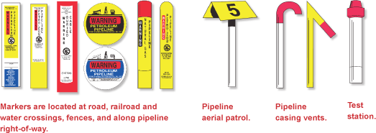

**شکل3. برخی از علائم و تابلوهای مربوط به خط گاز**

## 1-2. عبور خط لوله از تقاطع با جاده، بزرگراه و یا سایر مسیرهای تردد افراد و ماشین آلات

در خصوص عبور خط لوله در تقاطع با جاده و بزرگراه پیمانکار بایستی روش انجام کار، زمان انجام کار، تجهیزات انجام کار و ... را به گونه ای انتخاب نماید که کمترین وقفه را در امر رفت و آمد خودروها و افراد ایجاد نماید. در صورتی که در طی زمان انجام پروژه امکان متوقف شدن رفت و آمد خودروها وجود دارد بایستی این اقدام با هماهنگی نماینده کارفرما و اخذ مجوز از وزارت راه و ترابری و اداره راهنمایی و رانندگی صورت پذیرد.

ممکن است لوله گذاری در زیر جاده ها با حفر تونل در زیر جاده یا عمدتاً حفر کانال در عرض جاده صورت گیرد که جهت حفر تونل یا حفر کانال از روش دستی یا مکانیکی استفاده خواهد شد.

در صورت عبور لوله بدون غلاف، قطر تونل نزدیک به قطر لوله حامل و در صورت عبور لوله با غلاف، قطر لوله نزدیک به قطر غلاف بوده و قطر غلاف به گونه ای است که لوله حامل بهمراه عایق های مربوطه[4] از درون آن عبور خواهد کرد.

جهت حفر تونل لازم است در دو طرف جاده دو عدد پیت تعبیه و با استفاده از تجهیزات مکانیکی یا دستی تونل حفر گردد. جهت عبور از زیر جاده های آسفالت شده، حفر تونل بهترین روش انجام کار می باشد زیرا ترافیک خودروها و افراد را دچار وقفه نمی نماید.

در صورت حفر تونل بصورت دستی بایستی دستورالعمل ایمنی کار در فضای بسته رعایت گردد. خصوصاً از وجود اکسیژن کافی و نبود گازهای خطرناک در داخل تونل اطمینان حاصل گردد.

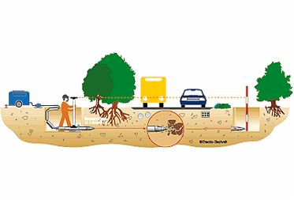

**شکل4. کندن پیت در دو طرف جاده و حفر تونل در عرض جاده بصورت مکانیکی**

در روش حفر تونل بایستی اطمینان حاصل شود خاک مقاومت کافی داشته و در طی مراحل اجرای کار بطور عادی یا بر اثر عبور ماشین آلات دچار ریزش نمی گردد. در صورتیکه چنین خطری وجود داشته باشد لازم است تا زمان نصب غلاف در داخل تونل، با استفاده از تجهیزاتی کمکی دیواره و سقف تونل را تقویت نمود.

در صورتیکه با حفر کانال در عرض جاده خط لوله عبور می نماید لازم است ضمن نصب تابلوها، علائم، چراغ چشمک زن و ... جاده انحرافی احداث و قبل از رسیدن جاده به مسیر انحرافی تابلوهای راهنما و هشدار دهنده لازم نصب گردد. در چنین شرایطی اگر امکان برقراری مسیر انحرافی وجود نداشته باشد، بایستی هماهنگی لازم صورت گرفته و ابتدا یک باند جاده آغاز گردد و از باند دیگر جاده بصورت مشترک استفاده نمود. سپس ادامه پروژه بر روی باند دوم آغاز گردد.

قبل از شروع به حفر کانال لازم است لوله مورد نظر آماده نصب شده باشد تا بدون از دست رفتن زمان و در کمترین زمان ممکن عملیات نصب لوله در عرض جاده صورت پذیرد. تست رادیوگرافی کلیه محل های جوش لوله عبور ضروری می باشد. در چنین محل هایی حتماً بایستی از خاک نرم و مصالح مناسب جهت پوشاندن روی لوله استفاده نمود.

در صورتی که ماشین آلات پروژه نظیر بیل مکانیکی و ... در حین انجام کار در مجاورت جاده های اصلی به محدوده جاده نیز وارد می شوند لازم است فرد پرچم دار نیز در فاصله ای بالاتر مستقر و به رانندگان خودروهای عبوری هشدار دهد.

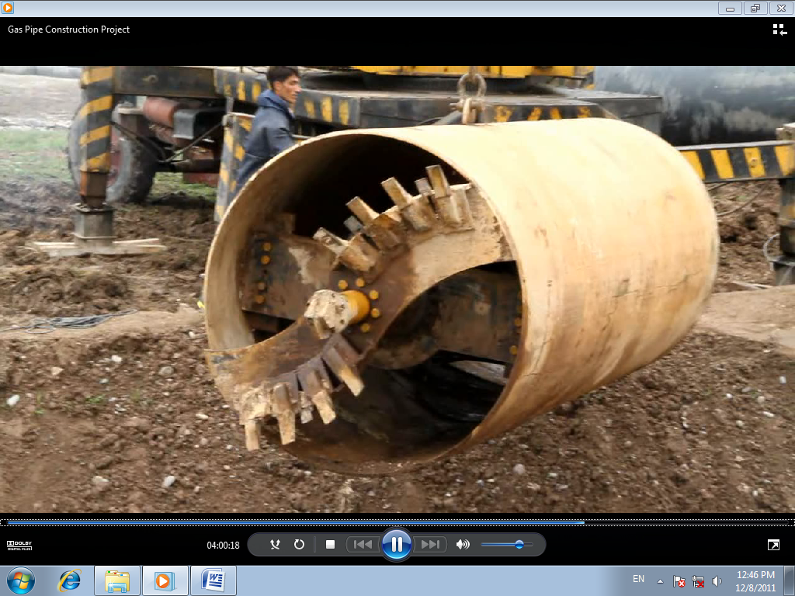

**شکل5. نمونه دستگاهی که جهت حفر تونل بصورت مکانیکی مورد استفاده قرار می گیرد**

کلیه افرادی که طی زمان پروژه در مجاورت جاده و ... فعالیت می کنند بایستی دارای لباس هایی با قابلیت دید بالا باشند تا توسط رانندگان خودروهای عبوری و رانندگان ماشین آلات مربوط به اجرای پروژه به راحتی رویت شده و احتمال تصادف با آنها کاهش یابد.

در مناطقی که خاک دارای مقاومت کافی نمی باشد لازم است تمهیدات لازم جهت جلوگیری از ریزش خاک دیواره کانال یا دیواره تونل صورت پذیرد. همچنین در چنین مواردی امکان ریزش خاک زیر جاده و نشست یا تخریب جاده وجود دارد که لازم است اقدامات کنترلی مناسب جهت پیشگیری از این مورد صورت پذیرد. در شکل 6 ریزش خاک زیر آسفالت جاده و شکسته شدن آسفالت و در شکل 7 نحوه مقاوم سازی دیواره های کانال نمایش داده شده است.

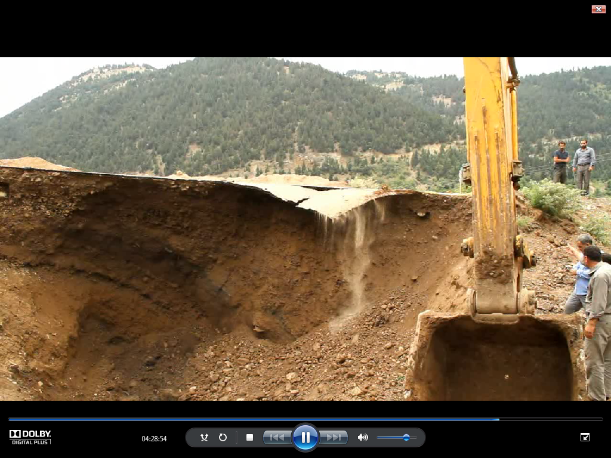

**شکل6. ریزش خاک زیر آسفالت جاده و شکسته شدن آسفالت**

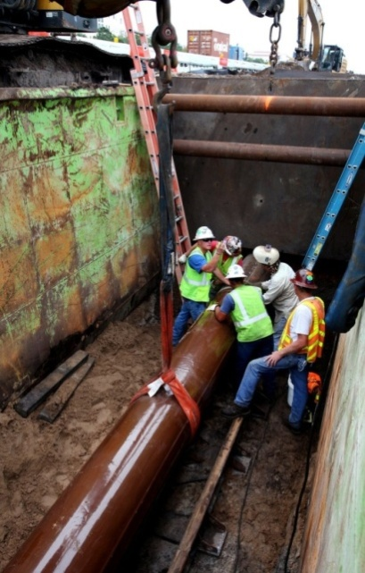

**شکل7. مقاوم سازی دیواره های کانال**

پس از آماده سازی تونل جهت عبور خط لوله از زیر جاده ابتدا بایستی غلاف نصب گردد و فاصله خالی بین غلاف و دیواره تونل پر شود. پس از نصب غلاف بایستی لوله عایق گذاری شده به درون غلاف رانده شود.

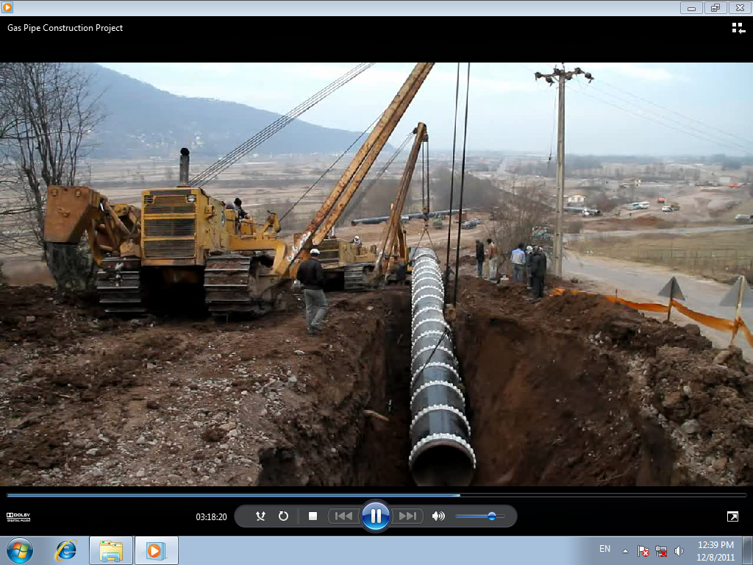

**شکل8. راندن لوله دارای عایق در داخل غلاف**

از ابتدای کار در مجاورت جاده ها و بزرگراهها بایستی پیمانکار تمهیدات لازم را جهت آگاه سازی رانندگان خودروهای عبوری و عابرین پیاده به انجام رساند. همچنین به نحوی مقتضی سرعت خودروهای عبور بدون ایجاد خطر تصادف با سایر خودروها کاهش داده شود. بطور مثال با نصب گل میخ های چدنی و یا ایجاد شیارهای موازی در عرض جاده، با عبور هر خودرو سر و صدای غیر عادی ایجاد و آگاهی و هوشیاری رانندگان افزایش می یابد و یا با نصب تابلوهای راهنما و چراغ راهنما یا چشمک زن در فواصل 1000، 500، 200 و 100 متری محل اجرای پروژه آگاهی و هوشیاری رانندگان افزایش خواهد یافت.

در طول پروژه بایستی مسیرهای رفت و آمد خودروها و عابرین پیاده به نحو مقتضی توسط پیمانکار ایجاد گردد به نحوی که تردد پیوسته خودروها و افراد به نحو ایمن امکان پذیر باشد.

برای حفظ ایمنی مردم در محل های تقاطع جاده با خط لوله، پیمانکار بایستی با هماهنگی نماینده کارفرما تجهیزات و وسایل کنترل عبور و مرور مناسب مانند علایم هشدار دهنده، نرده و سایر حفاظ های دیگر را تدارک و نصب نماید.

تجهیزات و وسایل کنترل عبور و مرور بایستی منطبق با قوانین معتبر جاری ایمنی عبور و مرور (ترافیک) باشد. برای جلوگیری از آسیب به خط لوله توسط وسایل نقلیه عبوری بایستی حفاظت مناسب در هر دو طرف جاده فراهم گردد.

زمانیکه در طول پروژه در جاده های عمومی یا اختصاصی کانالی باقی بماند پیمانکار بایستی یا جاده های فرعی احداث نماید، یا بطور موقت کانال را پر نماید و یا پل موقت مستحکم و با عرض مناسبی را جهت اطمینان از رفت و آمد ایمن نصب نماید.

## 1-3. عبور خط لوله از تقاطع با رودخانه و یا سایر مسیرهای عبور آب

در زمان اجرای پروژه در مجاورت رودخانه ها بایستی پیمانکار تمهیدات لازم جهت پیشگیری از سقوط در آب و خفگی نفرات خود و نفرات عابر (رهگذر) را بعمل آورد. در این خصوص لازم است ضمن آموزش افراد، در لبه رودخانه در محل های لازم حفاظ نصب و وسایل امداد و نجات افراد برای خارج سازی آنها از آب تدارک دیده شود. همچنین امکان اجرای مراحل کمک های اولیه برای مصدوم غرق شده و انجام CPR در محل کارگاه وجود داشته باشد.

در زمان اجرای خط لوله در مجاورت رودخانه های فصلی یا موقت لازم است طبق دستورالعمل مقابله با شرایط اضطراری پیمانکار آمادگی مقابله با جاری شدن سیلاب و یا طغیان رودخانه را داشته باشد و برنامه ریزی های لازم را به نحوی بعمل آورد که در صورت وقوع چنین شرایطی بر اثر فعالیت پیمانکار کمترین آسیب به مواد اولیه (مانند لوله)، ماشین آلات، زمین های کشاورزی، مناطق صنعتی و مناطق مسکونی اطراف وارد شود. بطور مثال ممکن است پیمانکار خاک حاصل از حفاری کانال در داخل بستر رودخانه فصلی را در یک سمت کانال جمع نماید و بر اثر جاری شدن آب در رودخانه و رسیدن آب به تپه خاکی ایجاد شده، آب به نواحی اطراف سرایت و به زمین ها و مناطق صنعتی و مسکونی آسیب وارد نماید. در این خصوص ممکن است لازم باشد پیمانکار مسیرهای عبور موقت آب را به نحو مقتضی پیش بینی و جهت تخلیه آب پمپ کف کش مناسب (برقی یا دیزلی) تأمین نماید.

جهت عبور خط لوله در تقاطع با آبراه ها و رودخانه ها دو روش حفر کانال روباز[5] و حفاری افقی جهت دار[6] وجود دارد. بدلیل اینکه روش حفاری افقی جهت دار در مقایسه با روش حفر کانال روباز دارای هزینه کمتر و اثرات منفی زیست محیطی کمی می باشد این روش رایج تر می باشد. روش حفر کانال روباز شامل حفر کانال در کف رودخانه در زمانیکه آب در محل حفر کانال جریان دارد می باشد.

بر اساس عمق آب رودخانه، تجهیزات اجرای پروژه جهت حفاری کانال ممکن است بر روی سکوی شناور و ... قرار داده شود. اگر عمق آب به اندازه کافی کم باشد پیمانکار می تواند جریان آب را با سد (مانع) یا لوله منحرف نماید، این امر اجازه می دهد بولدوزرها از ناحیه خشکی (ساحل) یا رودخانه نسبت به حفاری کانال اقدام نمایند.

پیمانکار لوله های عبوری از عرض رودخانه را در یک طرف رودخانه بطور کامل (شامل جوشکاری لوله ها، اجرای روکش و تست هیدرو استاتیک کامل این بخش از خط) آماده نموده و سپس ساید بومها همانند اجرای کار بر روی خشکی لوله آماده شده را به داخل رودخانه حمل می کنند و یا لوله بوسیله تجهیزات شناور سازی، بر روی آب شناور و جهت قرار دادن داخل کانال موقعیت دهی می نمایند. در این حالت وزنه های سیمانی یا روکش سیمانی این اطمینان را ایجاد می نماید که لوله پس از آزاد سازی تجهیزات شناوری سازی در کف کانال قرار خواهد گرفت. شکل 9 عبور لوله از کانال روباز در تقاطع با رودخانه را نمایش می دهد.

**

**شکل 9. عبور لوله از کانال روباز در تقاطع با رودخانه**

روشهای دیگری همچون استفاده از لوله های قطور[7] جهت انحراف آب، نصب سد و پمپ آب[8] و حفاری افقی جهت دار ممکن است مورد استفاده قرار گیرد. در روش استفاده از لوله های قطور با استفاده از یک یا چند لوله بزرگ خرطومی آب از ناحیه کانال به سمت پایین دست رودخانه هدایت خواهد شد. روش سد و پمپ مشابه روش استفاده از لوله های قطور می باشد با این تفاوت که در این روش جهت انتقال آب به جای استفاده از لوله های قطور، از شیلنگ و پمپ استفاده خواهد شد. شکل10 عبور لوله در تقاطع با رودخانه را به روش استفاده از لوله های قطور نمایش می دهد.

در روش حفاری افقی جهت دار یک سوراخ (مجرا) در زیر بستر رودخانه حفاری و یک تکه لوله ی از پیش ساخته شده در مسیر ایجاد شده نصب خواهد شد. در این روش می توان از لوله با جداره ضخیم و محکم استفاده نمود و یا لوله را از درون یک غلاف عبور داد که روش انجام کار بایستی طبق نقشه های اجرایی و با هماهنگی نماینده کارفرما مشخص گردد. در صورت اجرای صحیح این روش برای عبور لوله انتقال گاز نبایستی آسیبی به ساحل و بستر رودخانه و کیفیت آب وارد شود. شکل های 11 و 12 عبور لوله در تقاطع با رودخانه را به روش حفاری افقی جهت دار نمایش می دهد.

لوله های حامل زیر آب بایستی بطور کامل عایق و نوار پیچ شده و تمامی نقاط جوش رادیوگرافی شده باشند. همچنین همه بخش عبوری از رودخانه بایستی با روکش مناسب پوشش داده شده باشند تا در برابر فرسایش مقاومت کافی داشته باشند.

****شکل10. عبور لوله در تقاطع با رودخانه با استفاده از لوله های قطور**



**شکل11. عبور لوله در تقاطع با رودخانه به روش حفاری افقی جهت دار**



**شکل12. چگونگی عبور لوله در تقاطع با رودخانه به روش حفاری افقی جهت دار**

با توجه به اینکه جهت عبور خط لوله در تقاطع با رودخانه از چه روشی استفاده شود، لازم است فضای کارگاهی اضافی لازم برای ساخت و آماده سازی لوله و انبارش لوله ها در دو طرف رودخانه پیش بینی گردد. در اکثر تقاطع های خط لوله با رودخانه، محوطه کارگاهی حداقل 15 متر دورتر از لبه رودخانه مستقر می شود، به استثنای مکان هایی که در مجاورت آن زمین های زراعی، گندم زار و ... قرار دارد. قبل از شروع عملیات عبور خط لوله از رودخانه لازم است جهت عبور تجهیزات و ماشین آلات از عرض رودخانه به روش مناسبی پل های موقت نصب گردد. بدین منظور لازم است از لوله های سیمانی یا لوله های خرطومی جهت برقراری جریان آب استفاده شود.

پس از اتمام کار لازم است بستر رودخانه و ساحل آن طوری ترمیم گردد که در کف رودخانه ناهمواری ایجاد نگردد و کلیه نواحی هم سطح و مشابه نواحی کناری گردد.

# مراجع

1. Saudi Aramco Desktop Standards ; SAES-L-460 Pipeline Crossings Under Roads and Railroads; September, 2003
2. Iranian Petroleum Standard; IPS-CPI-140 (1); Construction Standard for Transportation Pipelines (Onshore) ; First Revision May 2009
3. Saudi Aramco Desktop Standards; SAES-A-114 Excavation and Backfill; April, 2004
4. National Iranian Gas Company Engineering And Technical Services Affairs

# پیوست

چک لیست عبور از رودخانه ها و جاده ها: IGEDC-020- OO- HSE- CH-1038-00-92

1. - Casing
2. - Insulators
3. **-** Horizontal directional drilling (HDD)
4. - insulator
5. - open-cut
6. - Horizontal Directional Drilling (HDD)
7. - flume
8. - dam-and-pump